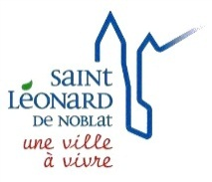
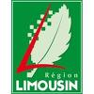
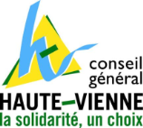
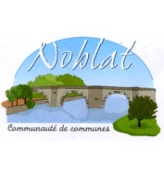
US SAINT LEONARD DE NOBLAT
FOOTBALL
N° agrément Jeunesse et Sports 87S83/039
N° FFF 517419

CONVOCATION

Merci de bien vouloir assister à la réunion des dirigeants qui aura lieu le LUNDI 18 NOVEMBRE 2013 à 19h00 au foyer du stade R.Poulidor .

Ordre du jour :  Tournoi des flocons
● Calendriers
● Repas du club
● Bilan du loto
● Questions diverses

Présence indispensable

Comptant sur vous,
Le Président
Frédéric VERGNE

